Security Force inviterede til Militære færdigheder

Security Force udfordrede HVE223’s friske piger og drenge i basis militære discipliner, over 2 døgn, i vinterens mørke og kulde

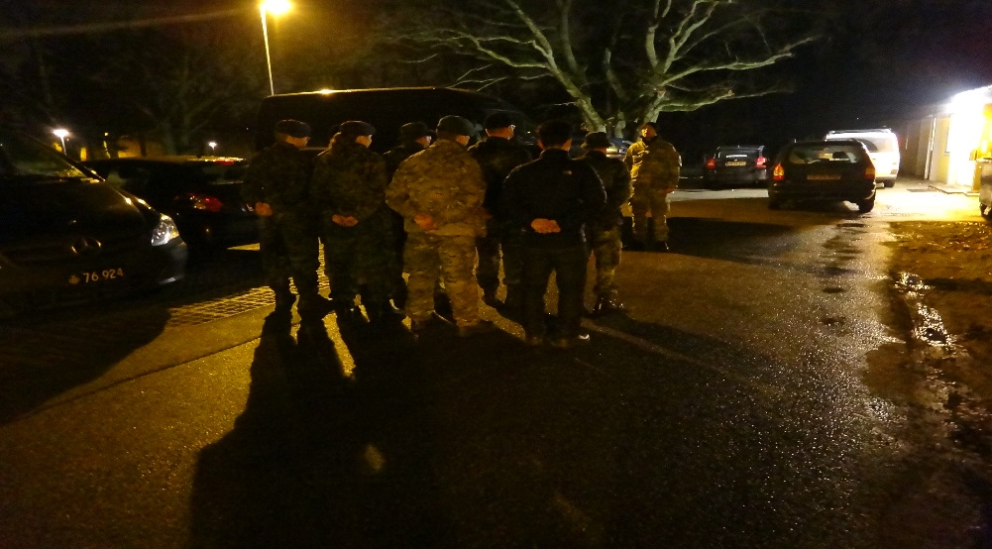

21 tilmeldte sig udfordringen, 8 udeblev, måske p.g.a. deltagelse i ”eksterne” aktiviteter, og bare var ”brændt ud”. Men de friske piger og drenge der mødte op til appel, fredag aften, fortsatte med instruktion af SPR (radio), som blev udleveret til brug i hele weekenden. Der blev udleveret våben, materiel og feltrationer, til hele weekenden. Hvorefter bilerne blev pakket.

Fem punkts befaling

Natten fortsatte med fem punkts befaling til GF der i grupperne, afsøgte området efter de, på kort,
udlagte punkter, der desværre viste sig at være meget svære at finde. Havde man dog bare været lidt skarpere til kort. Pludselig
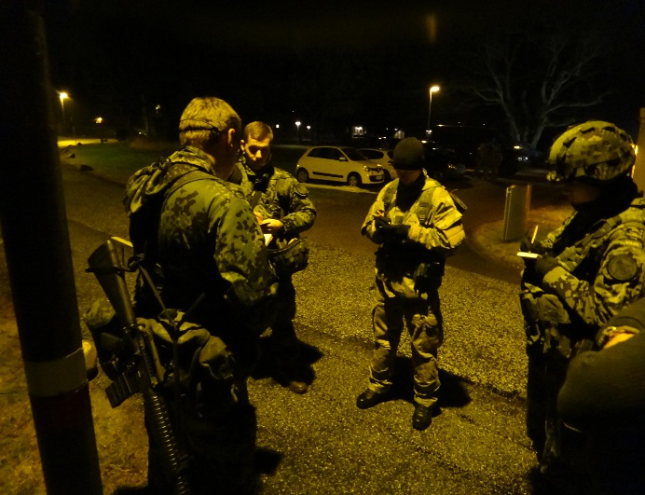

manglede en gruppe 2 mand, der dog lidt senere blev fundet. Det

kan jo være svært at holde samling,
når det er så mørkt.

Opgaverne på posterne var lidt kringlede, men den letteste
opgave, var dog: hvor mange skridt, i mørke, går der på 100 m.?

Forlægning til BSO

SecFor træner til kommende Landsøvelse og på længere sigt til en forbedring af HVE223’s militære viden og kunnen. Allerede forlægningen til BSO blev gennemgået detaljeret. Transporten til BSO kørte som kolonne med VIP: Aktpågiven og diskret. Ved ankomst til yderområdet, blev bilerne ”skjult” og delingen blev formeret i 2 patruljer, der ad 2 mulige ”veje” fandt vej til BSO. Igen havde det været klogt at have bedre kendskab til kortlæsning, der nok kunne have sparet tid og kræfter.

Forberedelse til Angreb på BSO

Da BSO kunne være forsvaret, afventedes samling af patruljerne, der i skjult afstand planlagde taktik til angrebet der skulle foregå fra flere sider på samme tid. Igen en taktik der kunne sidde noget bedre. Før angrebet var BSO under observation af patruljen der efter 1. patruljes angreb, tilsluttede sig indtagelsen af BSO.

Publikum
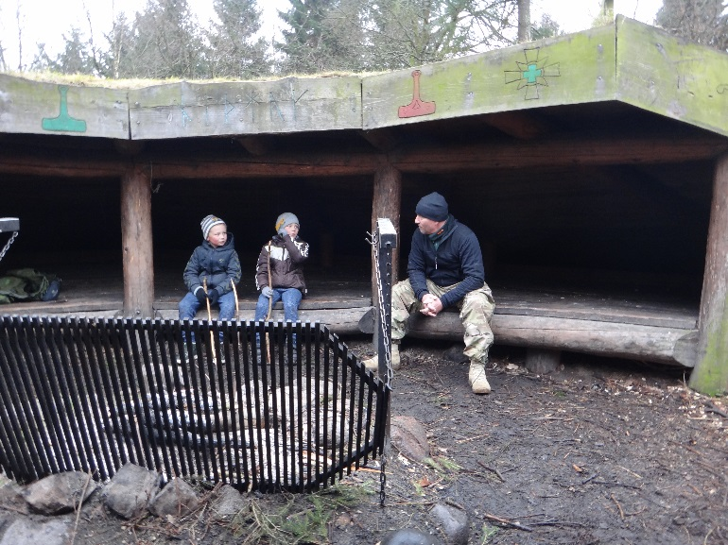

Lidt før, og under angrebet, blev BSO, der er en høj hvori der er et shelter,
besøgt af en større gruppe voksne
og mange børn, der var meget
interesseret i delingens aktiviteter,
og stillede mange seriøse og sjove spørgsmål.
Sådan er det jo! Når man er i det offentlige rum !

Senere på eftermiddagen blev delingen kontaktet af 3 spejderførere der efterlyste 2 drenge, der hver for sig, ikke var ankommet til deres mål, til tiden. Delingen tilbød hjælp, og udvekslede tlf. numre for efterfølgende at kunne blive tilkaldt. Drengene dukkede heldigvis, op senere.

Angrebet

Højen, og shelteret blev angrebet og indtaget. Observations patruljen afsluttede angrebet og deltog i forsvaret af højen. Delingen etablerede sig med indretning af shelteret, med bålplads og faciliteter til overnatning. Da yderområdet skulle forsvares og afpatruljeres for resten af natten, blev der oprettet et bevogtet nærområde, der i lighed med tidligere kunne afkræve kendeord. Til patruljeringen blev der benyttet nattesyn, efter nærmere instruktion.

Uventet kaos

Udover DF, kendte ingen til øvelsen, så da en uniformeret fransk officer, i skumringen, pludselig dukkede op og på ubehjælpsom engelsk spurgte efter: Mr. Eagle, blev der meget stille. Det viste sig senere at officeren var en meget god ven af DF: Bjarne ØRN.

Dagen i øvrigt

Ind imellem vagttjenesten og patruljeringen, blev der ledt og ydet ”hjælp til politiet”, efter effekter, fra gerningsstedet, der under hensyn til DNA spor ikke måtte berøres. På nær en lille patron, blev alt fundet.

Hjemkørsel

Shelteret og det omkringliggende BSO blev ryddet og renset, bålet, blev slukket med 2 dunke vand, og sikkert efterslukket med regnvejret. Hjemkørslen blev som udkørslen foretaget i kolonne med VIP’en i midten. Efter ankomst til Jonstrup Lejren mangledes bare rengøring af materiel, biler og våben, samt aflevering.

Afslutning

Deltagerne havde, på trods af meget lidt søvn og hvile, haft nogle gode dage med udfordringer og læring af nye militære færdigheder, samt nogle af de ”rustne” og lidt glemte færdigheder.
De ”friske” piger og drenge glæder sig allerede til de kommende øvelser i HVE223.